Лабораторная работа №13

Основы выборки SQL

Автор:

Голиков Михаил Вячеславович, БВТ2402

**Цель лабораторной работы**

Закрепление навыков работы с языком разметки HTML и каскадными таблицами стилей CSS путем создания персонального сайта-визитки (портфолио).

**Ход выполнения лабораторной работы**

Первым делом напишем HTML разметку в соответствии с требованиями (index.html)

|  |
| --- |
| <!DOCTYPE html>  <head>      <title>Портфолио Голикова</title>      <link rel="icon" type="image/x-icon" href="assets/icon.svg">      <link rel="stylesheet" href="style.css">  </head>  <body>      <header>          <div class="outer">              <h1>Портфолио Голикова Михаила Вячеславовича</h1>          </div>      </header>      <main>          <div class="box">              <h2>               Обо мне:              </h2>              <a>Какой-то текст обо мне!</a>          </div>          <div class="box">              <h2>                  Мои проекты:              </h2>              <p>Для этого есть ссылка на <a class="hotlink" href="#gitlink">Github</a>!</p>          </div>          <div class="box">              <h2>                  Мои навыки:              </h2>              <ul class="navics">                  <li>Креативный</li>                  <li>Успешниый</li>                  <li>Лучший во всём</li>                  <li>Ленивый</li>              </ul>          </div>      </main>      <footer>          <a id="gitlink" href="https://github.com/Prototype721/">Мой Github</a>      </footer>  </body> |

Элемент 1 ― index.html

Далее напишем файл style.css для определения стилей.

|  |
| --- |
| body {      display: flex;      flex-direction: column;      background-color: #ffe4c4;  }  header {      text-align: center;      font-family: 'Gill Sans', 'Gill Sans MT', Calibri, 'Trebuchet MS', sans-serif;  }  div.outer {      border-radius: 5px;      overflow: hidden;      background-color: #ffe4c4;      padding: 0px 20px;      transition:        background-color 1s,        border-radius 1s  }  div.outer:hover{      background-color: #e4b57d;      border-radius: 50px;  }  div.box {      margin-top: 50px;      margin-bottom: 200px;      display: flex;      justify-content: left;      align-items: baseline;      gap: 30px;  }  a.hotlink {      text-decoration: none;      color: blue;  }  a.hotlink:hover {      text-decoration: underline;  }  li {      padding-top: 50px;      padding-bottom: 50px;  }  footer {      font-size: large;      text-align: left;      font-family: 'Gill Sans', 'Gill Sans MT', Calibri, 'Trebuchet MS', sans-serif;  } |

Элемент 2 ― style.css

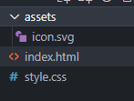

Элемент 3 ― архитектура проекта

Не смотря на внешнюю топорность страницы, на ней были реализованы все необходимые методики работы с html:

* Работа с цветами и декораторами текста
* Работа со стилем текста
* Работа с расположением элементов
* Инкапсуляция некоторых элементов в контейнеры div
* Сделана анимация появления фигуры при наведении на заголовок
* Реализована работа внешней (https) и внутренней (на элемент на странице) ссылок

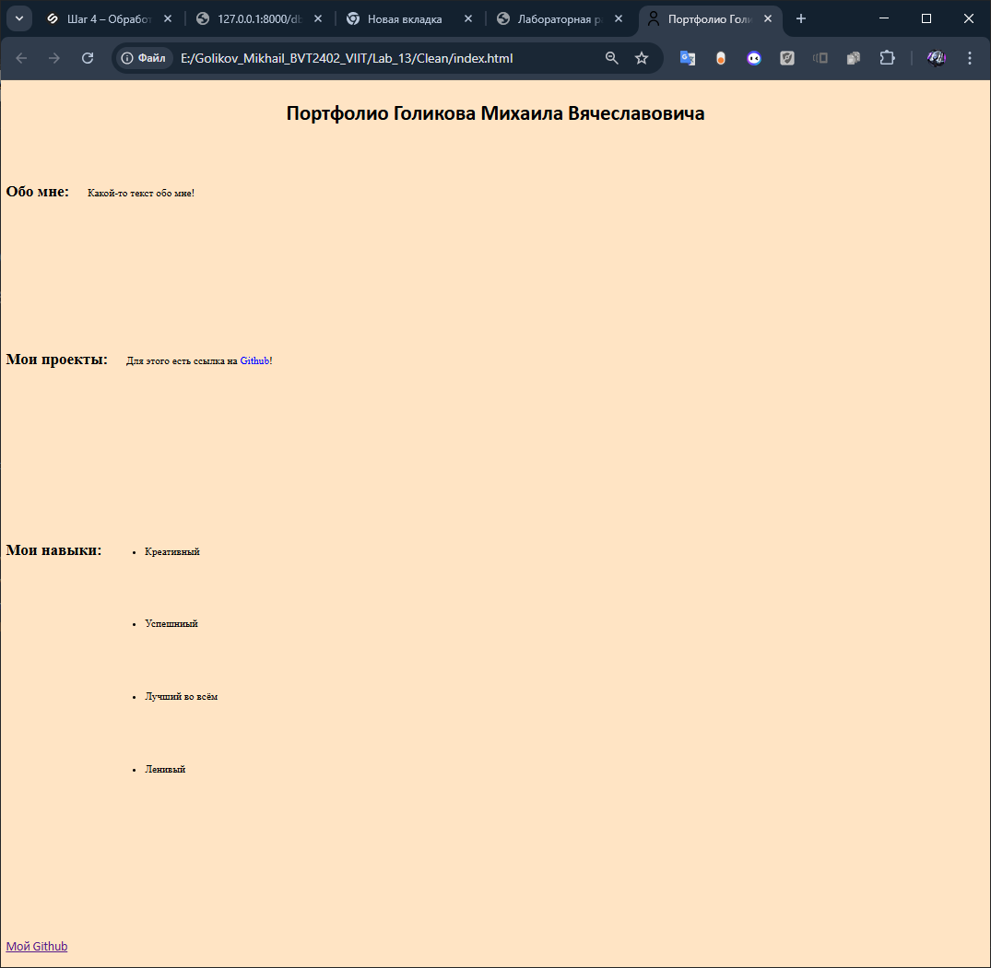

Элемент 4 ― финальная страница портфолио

**Заключение**

Был изучен язык разметки текста HTML и язык стилей CSS. Все задачи выполнены, результаты соответствуют ожидаемым.